Développer un sentiment de compétence et de réussite
Ecoles Kergomard, Montessori, Jaurès/Curie R

Il faut absolument fournir aux élèves les occasions de vivre des réussites, des exploits, des succès afin qu’il prenne conscience de ses capacités.
L’organisation des activités est donc un incontournable pour développer le sentiment de compétence.
Les petits défis vont motiver les élèves, les inciter à devenir autonomes.
L’enfant doit vivre des expériences où le succès est au rendez-vous. Il doit être conscient de ses habiletés, posséder une bonne estime de soi.
Les signes observables d’un sentiment de réussite, de compétence :
- Il se soucie des réussites passées
- Il anticipe du plaisir face à une activité
- Il perçoit l’utilité des activités ou apprentissages
- Il manifeste de la fierté
- Il manifeste le goût de réaliser les activités
- Il est capable de persévérance
- Il manifeste de la créativité
- Il est capable d’initiative
- Il identifie et accepte les erreurs
- Il est détendu dans les activités
Les objectifs spécifiques :
- Amener chaque enfant à percevoir ses succès, ses erreurs comme une suite logique de ses attitudes et des moyens utilisés
- Amener chaque enfant à anticiper du plaisir ou de l’utilité face aux activités
- Amener les élèves à percevoir les erreurs et à dédramatiser
- Amener chaque élève à faire preuve d’initiative et de créativité
- Amener chaque enfant à se fixer des objectifs réalistes qu’il doit comprendre
Les activités favorisant ce sentiment de réussite et de compétence
- « Je sais écoute et je sais parler » pour amener l’élève à améliorer sa qualité d’écoute et d’expression
En mimant un personnage qui a de la difficulté, en écoutant une histoire
- Que se passe-t-il ? et faire trouver des moyens pour réussir
Je serai capable : « capable tout seul »

- Prendre des photos dans des activités de réussite : album-écho
Mettre l’accent sur le fait que l’on apprend beaucoup de choses chaque jour
Dire aux élèves : « je suis certaine que tu seras une bonne… »
- Travailler autour de la reconnaissance des pairs sur certaines activités
Donner la parole aux enfants sur leurs réussites, atelier philo aussi autour de l’effort

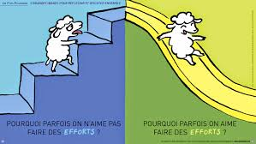

La fée des étoiles :
- Pour amener l’élève à se voir autrement
Demander aux élèves quel personnage, il aimerait être et pourquoi
Amener l’élève à prendre conscience de ses nouvelles capacités :
- Vous arrive-t-il de faire des choses difficiles ? Comment fais-tu pour y arriver ? Y a-t-il des choses que tu ne savais pas faire avant et que tu réussis maintenant ?
- Mettre en place des petits diplômes, en remettant les certificats de réussite, féliciter chaque enfant à haute voix par son prénom et en soulignant ses capacités
- Mon plus grand souhait : amener l’enfant à prendre conscience de ce qu’il aimerait réussir et des moyens à prendre pour y arriver
- Je me sens compétente à partir de mes petits défis
- Dis-moi ce que tu as compris
- Raconte-moi ce que tu as fait
- Comment te sens-tu après ce travail
- La mise en place des premières responsabilités
- Accepter le droit à l’erreur : plus un maître est perfectionniste, moins il donne le droit à l’erreur et savoir se rappeler des succès passés
Avoir des mots pour dire :
- Mon but est de
- Je me sens fier
- J’ai utilisé l’idée de pour réussir
- Pierre m’a aidé, j’ai mieux compris
- Je me sens capable
- Je me suis trompé car…
- J’aime apprendre

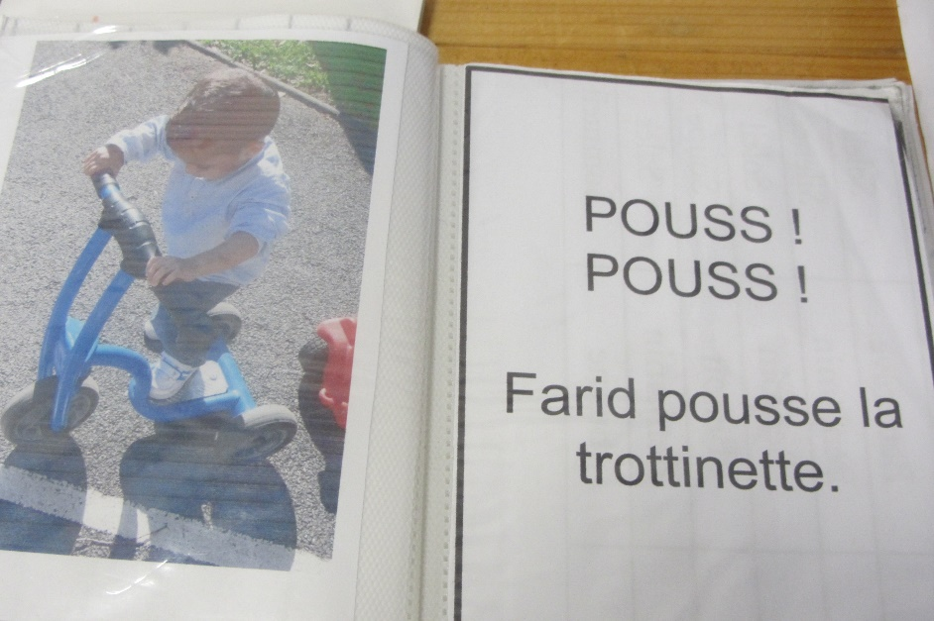

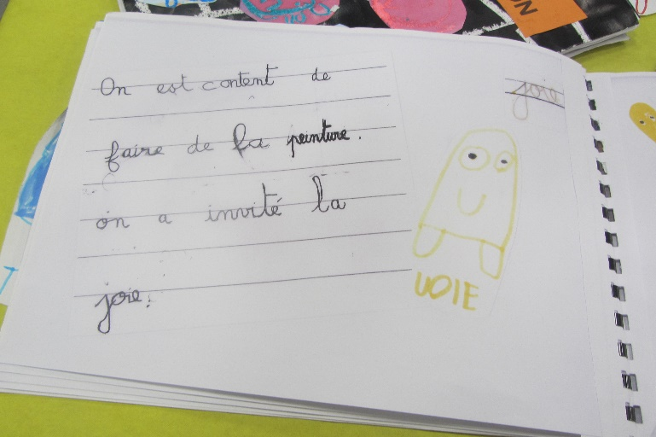

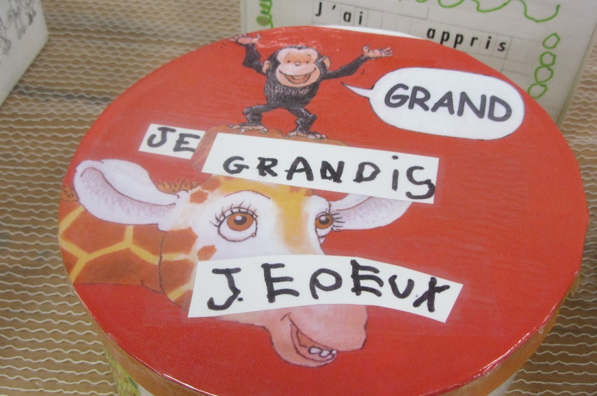

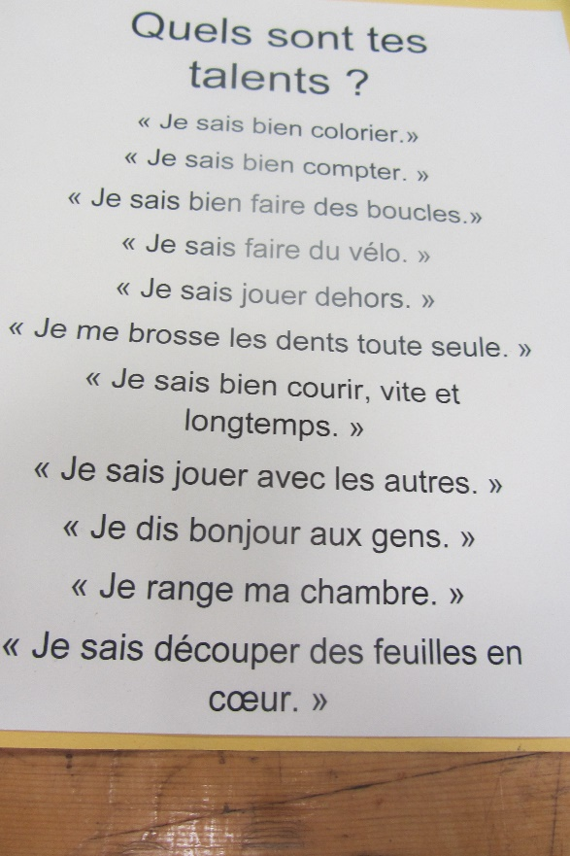

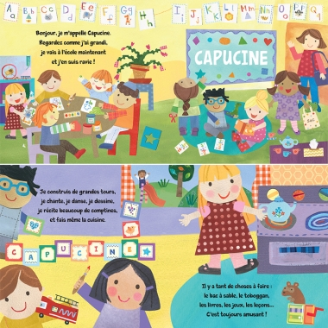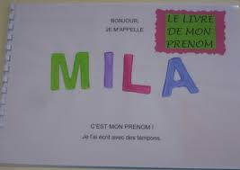

La valise à talents pour en parler dans une activité langagière structurée
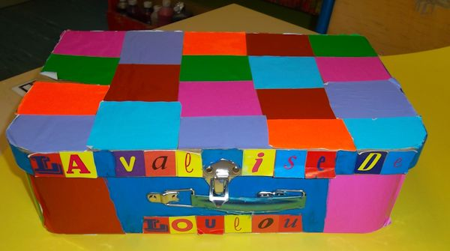
Organiser la journée des petits talents lors des défis par exemple
Une journée des talents, c’est quoi ? C’est une journée au cours de laquelle les élèves vont partager leurs talents, ce qu’ils aiment, ce qu’ils savent faire… une journée où les participants vont échanger des savoirs, des passions…

